11 класс

1. Имеется шар массой M и радиусом R и материальная точка массой *m.* Во сколько раз уменьшится сила тяготения между ними, если в шаре сделать сферическую полость радиусом ? Материальная точка лежит на прямой, проведенной через центры шара и полости, на расстоянии R от центра шара и на расстоянии  от центра полости.
2. Из вертикальной трубки высыпается песок, причем диаметр его струи остается равным диаметру трубки. Скорость песчинок у конца трубки 1 м/с. Во сколько раз средняя плотность песка в струе на расстоянии 2,4 м от конца трубки будет меньше, чем внутри трубки у ее конца? Считать, что каждая песчинка падает свободно.
3. Две электрические цепи состоят из резисторов известным сопротивлением R и 2R и неизвестным сопротивлением r. При каком сопротивлении r сопротивления обеих цепей окажутся одинаковыми и каково при этом полное сопротивление RAB?
4. Небольшой груз соскальзывает без начальной скорости по наклонной плоскости. Известно, что коэффициент трения между грузом и плоскостью меняется по закону: μ(x) = αx, где x _ расстояние вдоль плоскости от начального положения груза. Опустившись на высоту H по вертикали, груз останавливается. Найдите максимальную скорость груза в процессе движения.

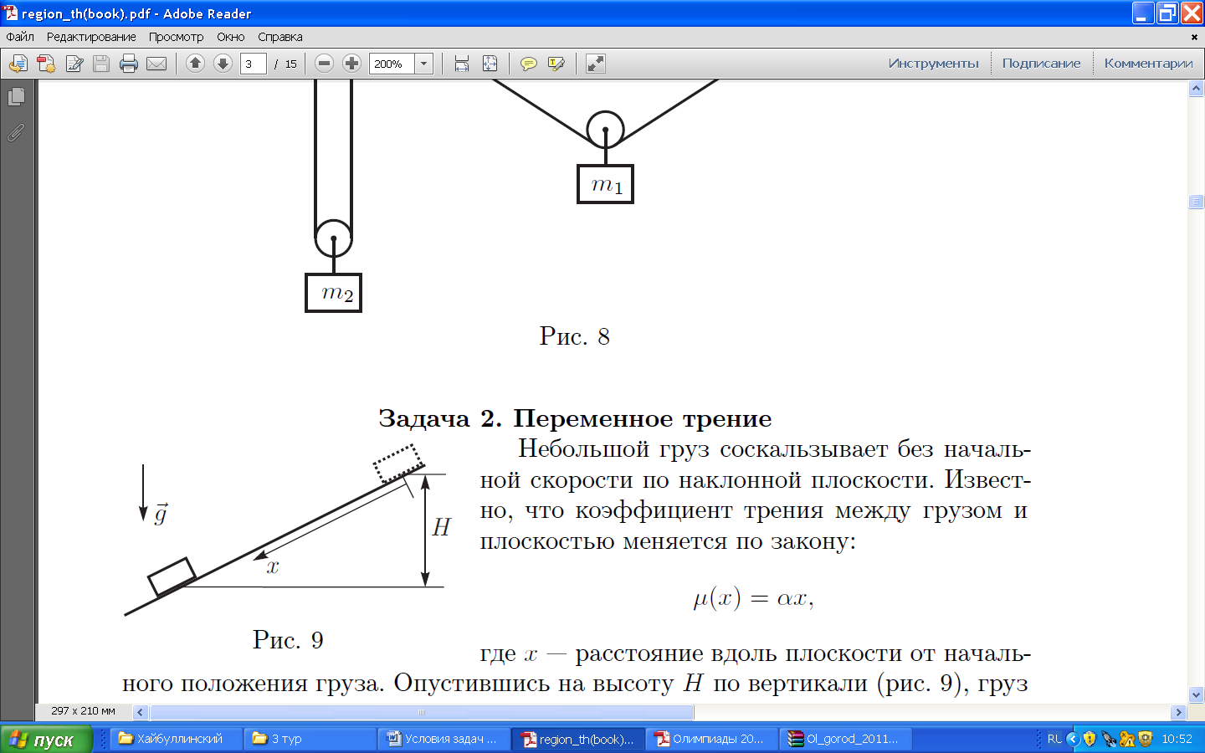

1. Небольшое тело массой *m*, имеющее положительный заряд *q*, начинает скользить с вершины гладкого полуцилиндра радиусом *R*. На какой высоте, считая от основания полуцилиндра, тело оторвется от него? Движение происходит в однородном магнитном поле с индукцией *B*, направленной перпендикулярно плоскости чертежа к наблюдателю.



1. В калориметре с некоторым количеством воды находится электронагреватель постоянной мощности. Если включить нагреватель в сеть, а в калориметр добавлять воду температурой 00С со скоростью 1 г/с, то установившаяся температура воды в калориметре будет равна 500С. Какая температура установится в калориметре, если в него вместо воды добавлять лед температурой 00С со скоростью 0,5 г/с? Теплообменом калориметра с окружающей средой пренебречь. Удельная теплоемкость воды равна 4,2 кДж/(кг•0С), удельная теплота плавления льда 335 кДж/кг.